Зоозащитники уйдут из Чукотки
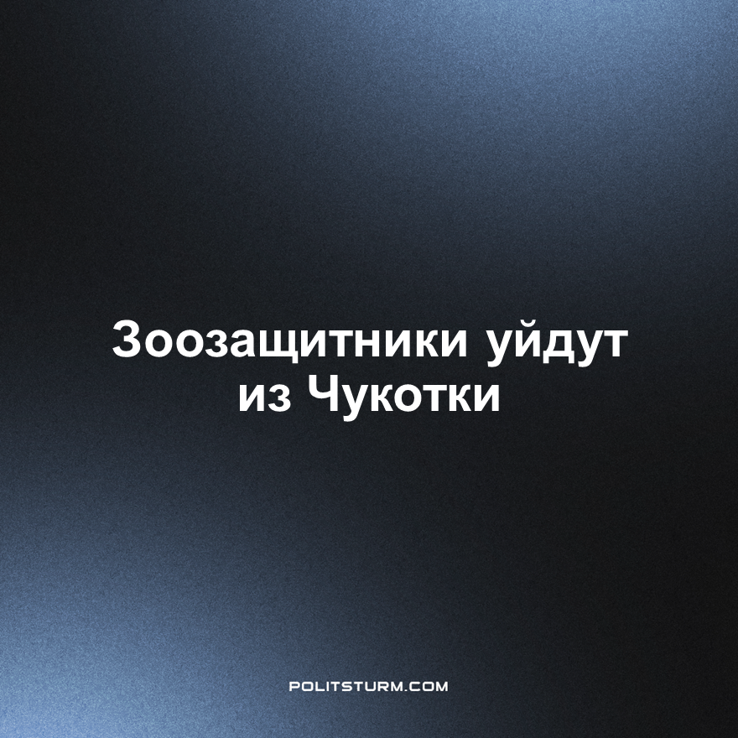

Оригинальная статья
2022-11-17
1 мин. на чтение

Валентина Рудченко, спикер региональной думы, заявила, что всемирный фонд дикой природы WWF больше не будет работать на территории Чукотки. Договор о сотрудничестве расторгло правительство автономного округа в одностороннем порядке.

«Очень хорошо, что правительство округа солидарно с нами и решило расторгнуть соглашение в одностороннем порядке. Губернатор региона Роман Копин поддержал нас в этом вопросе. Учитывая, что данная организация финансируется врагами России, несложно предположить, в чьих интересах она ведёт свою работу», — добавила Рудченко.
WWF и правительство Чукотки потеряли общий язык с момента, когда депутаты думы Чукотского автономного округа выступили против создания буферной зоны вдоль Арктического побережья. Депутаты считают, что существование этой зоны ставит под угрозу проход судов по Северному морскому пути, а также прокладку оптико-волоконных линий интернет-связи.
В WWF ответили, что проекта по созданию буферной зоны не существует. Там предположили, что депутаты перепутали буферную зону вдоль всего арктического побережья с охранной зоной нацпарка «Берингия», которая создается согласно закону «Об особо охраняемых природных территориях».
Напомним, что в апреле российское экологическое общество попросило минюст признать Гринпис и WWF иноагентами, так как организации формируют негативное общественное мнение о действиях российского правительства.
На фоне военных действий чиновники получили универсальное оправдание, когда речь идёт о работе с международными организациями. Прикрываясь заботой о родине, парламент проталкивает интересы бизнеса и «забывает» об интересах общества. Конечно, мореплавание и IT – хорошо для развития региона, но, зная отношение предпринимателей к экологии, неволей ждёшь новостей об очередной экологической катастрофе.
Мы постоянно слышим, что популяция редких животных сокращается, что реки и водоёмы загрязняются, леса вырубаются, а работы по восстановлению природы не проводятся.
Человечество уверенно движется к моменту, когда климатические изменения станут необратимы, что значительно снизит качество жизни трудящегося большинства. Это, как всегда, лишь издержки предпринимательства. И только поставив производство на службу трудящимся возможно изменить ситуацию к лучшему.
Коммунисты должны работать над созданием марксистско-ленинской партии, являющейся главным и самым могущественным оружием в руках пролетариата для того, чтобы коренное изменение системы стало возможным.
Источник: Секрет фирмы – «Финансируется врагами России». Властям Чукотки не понравились зоозащитники” от 15 ноября 2022 г.

Оригинальная статья

